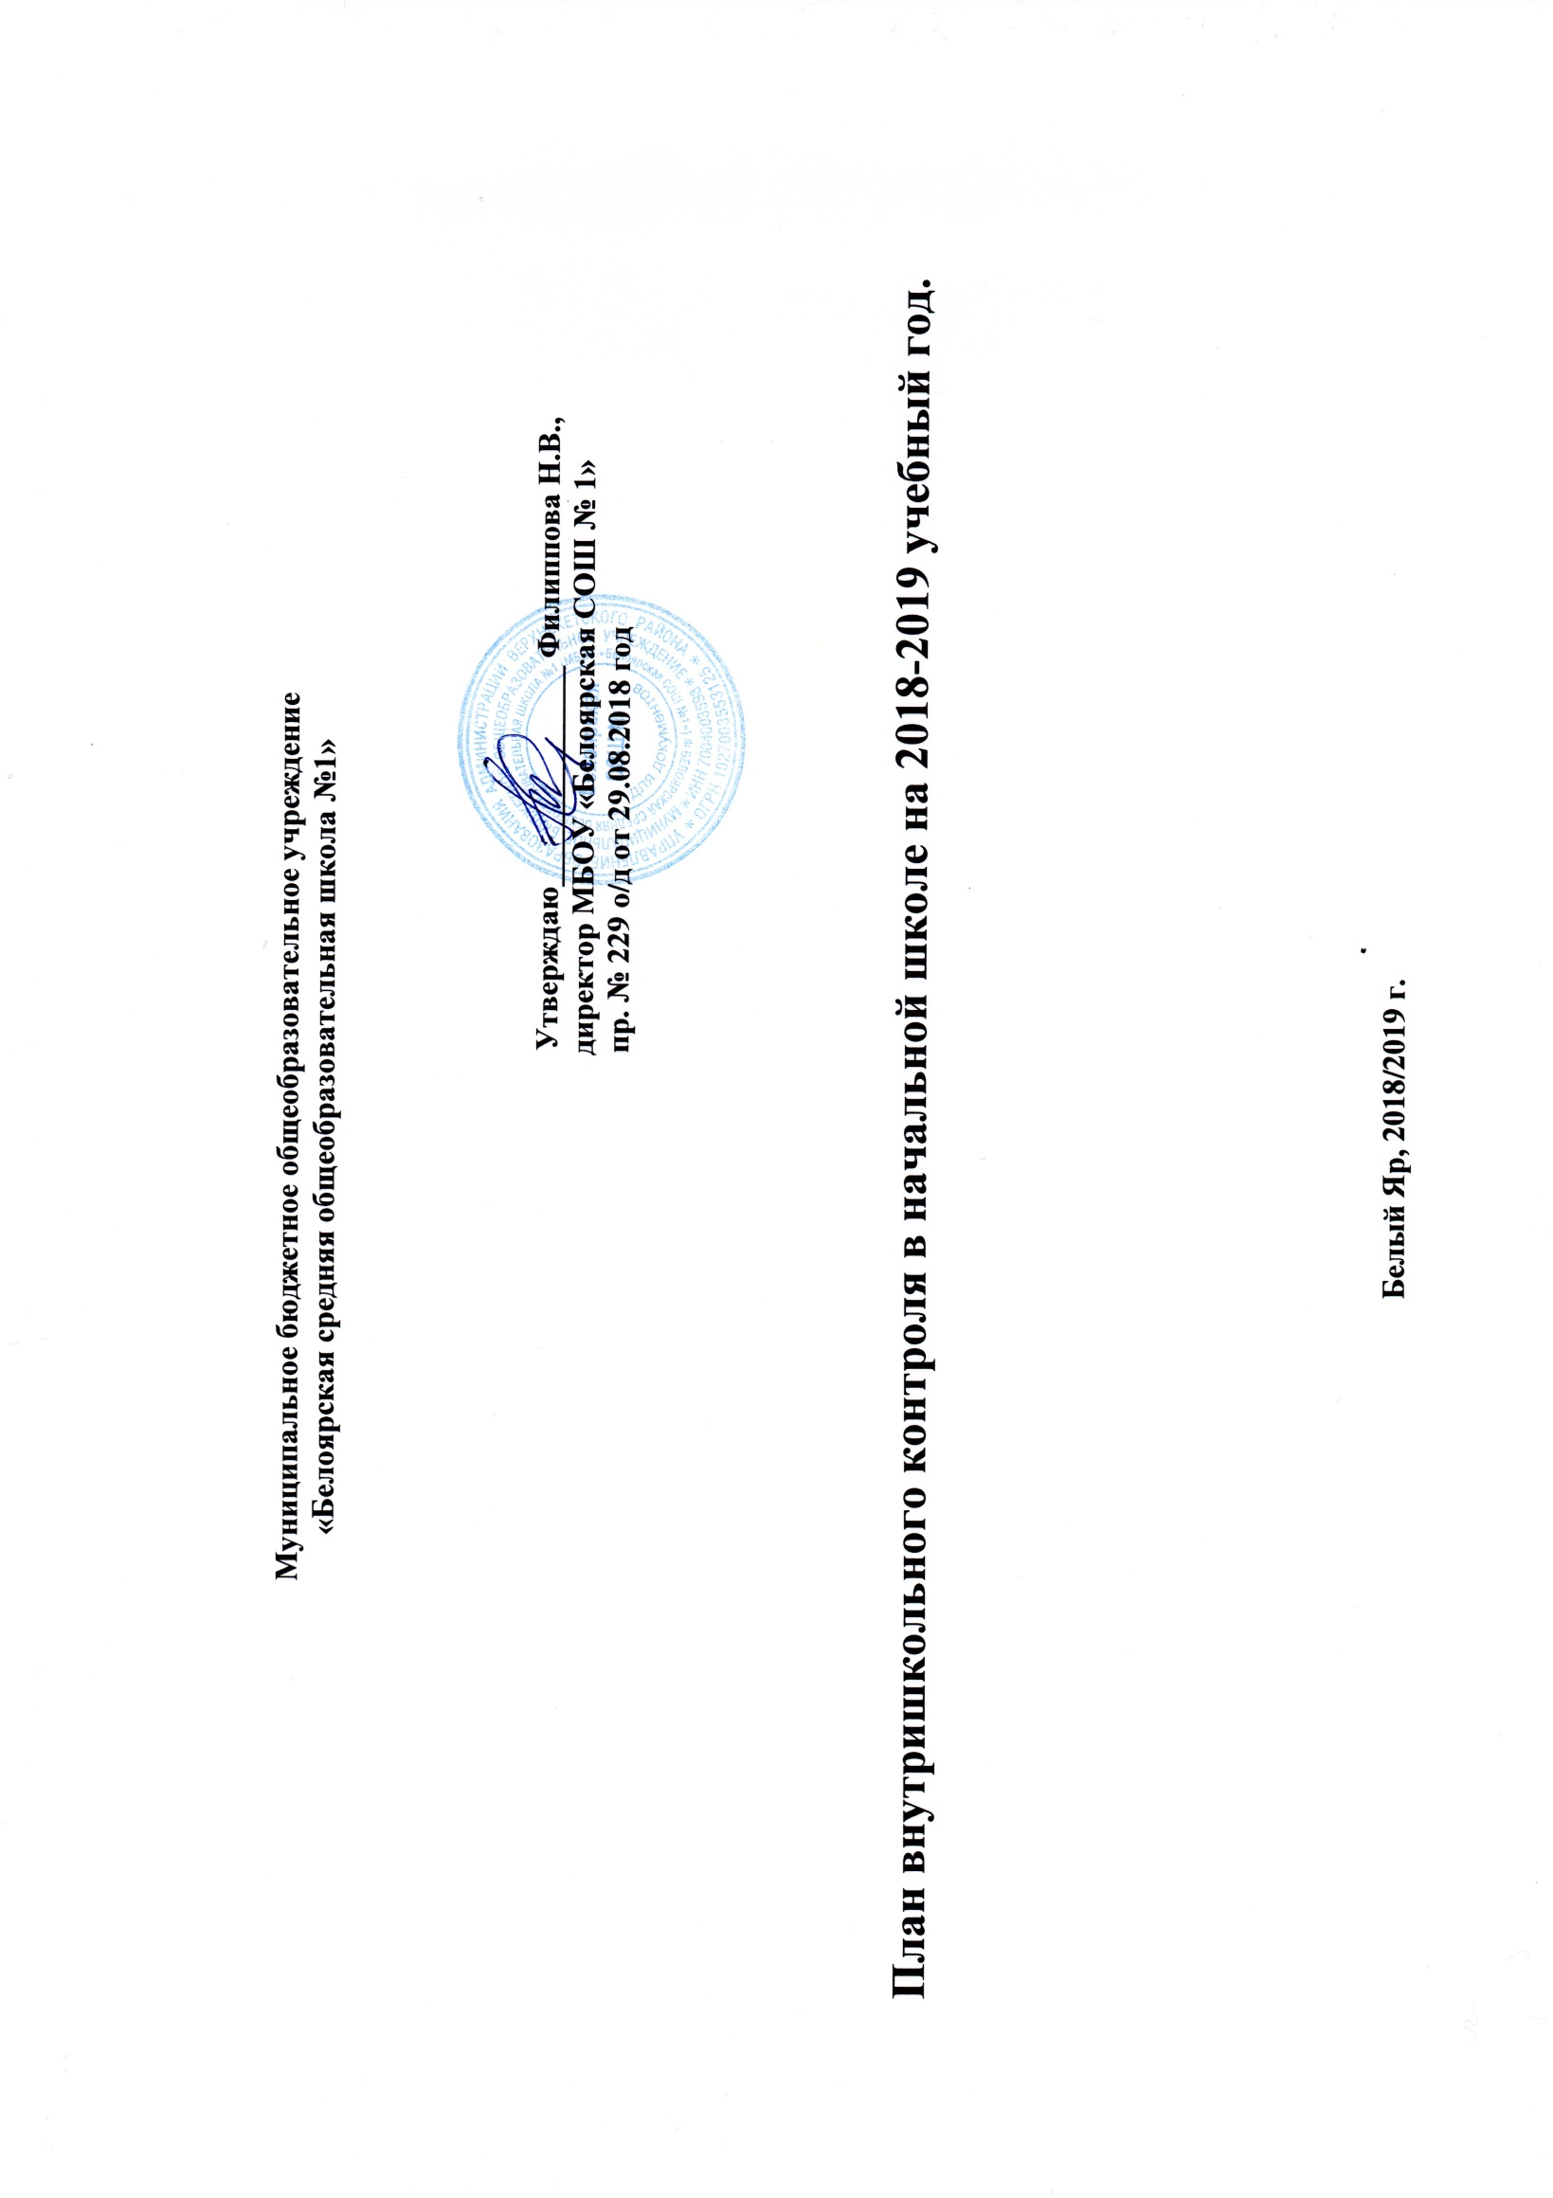

Цель ВШК:

1. Осуществление контроля над исполнением законодательства в области образования.
2. Получение полной и всесторонней информации о состоянии учебной работы в начальной школе и
своевременное внесение корректив в ход учебного процесса.
3. Повышение профессиональной компетентности учителей.
4. Повышение качества образования в школе.
Задачи ВШК:
1. Обеспечение безопасности учащихся и сохранение их здоровья.
2. Достижение результатов обучения, воспитания и развития учащихся, соответствующих их индивидуальным
возможностям и способностям.
3. Мониторинг знаний, умений, навыков и способов деятельности учащихся на базовом и повышенном уровнях.
4. Изучение результатов педагогической деятельности, выявление положительных тенденций в организации
образовательного процесса с целью распространения педагогического опыта.
5. Оказание методической помощи молодым специалистам и вновь прибывшим учителям.

1. Контроль за соблюдением законодательства и осуществления государственной политики в области образования

№ | Направления, содержание контроля | Предмет контроля | сроки | Ответствен ные | Форма подведен
1 | Соблюдение прав и обязанностей участников образовательного процесса; | Участники образовательного процесса | В течение года | Филиппова Н.В., Таркина Т.И. | Совещание при директоре
.2. | Состояние учета детей на территории МБОУ «Белоярская СОШ №1»; | Семьи с детьми дошкольного возраста | февраль | Таркина Т.И. | Совещание при директоре
.3. | Сохранность учебного фонда ОУ | Учебный фонд ОУ | май | Мосина Л.А. | Справка
4 | Состояние учета посещаемости | Посещаемость | В течение года (раз в неделю) | Таркина Т.И. | Совещание при директоре

2. Контроль за состоянием здоровья и здорового образа жизни

№ п/п | Содержание контроля | Цели |  | Предмет контроля | Сроки |  | Методы контроля |  | Ответственный |  | Результаты контроля, где подводится итог
1. | Записи в журналах инструктажа по ТБ. | Своевременный инструктаж и записи по ТБ |  | Журналы по ТБ | Ноябрь  Декабрь  Март  май |  | Изучение документации |  | Сочнев Ю.В. |  | Справка совещание при директоре
2. | Выполнение правил ТБ на уроках технологии, физической культуры | Организация учебного процесса, своевременное проведение инструктажа.  Анализ уроков с позиции  здоровье сбережения, выполнение требований СанПиНа |  | Учителя предметники, | Февраль  май |  | Посещение уроков, собеседование, изучение документации |  | Сочнев Ю.В.  Таркина Т.И. |  | Справка
3. | Дозирование письменного домашнего задания по русскому языку и математике | Анализ дозирования домашнего задания | 2-4 кл. |  | март | Посещение уроков, анкетирование |  | Таркина Т.И. |  | Справка

3. Контроль за обеспечением базового образования

3. 1.Контроль за качеством знаний и способов деятельности

№ | Содержание контроля | Сроки | Результат | Ответственные
 | Контрольные работы по русскому языку и математике (Срезы по ключевым темам) в традиционном режиме  - 2 класс – русский язык контрольная работа по теме «Проверка безударной гласной в корне слова». Математика – контрольная работа по теме «Решение задач» | декабрь | Аналитическая справка | Таркина Т.И.  Козлова Т.В.
 | - 3 класс – математика контрольная работа по теме «Табличное умножение и деление». Русский язык контрольная работа по теме «Проверка безударной гласной в корне слова» | ноябрь
 | - 4 класс – математика контрольная работа по теме «Действия с многозначными числами». Русский язык контрольная работа по теме «Проверка личных окончаний глаголов» | январь
 | Проверка тетрадей  2 классы  3классы  4 классы | декабрь | Аналитическая справка | Таркина Т.И.  Козлова Т.В.
 | Проверка техники чтения 2 – 4 классы | декабрь | Аналитическая справка | Таркина Т.И.  Козлова Т.В.
 | Проверка дневников обучающихся 3 – 4 классы | февраль | Аналитическая справка | Таркина Т.И.  Козлова Т.В.
 | Итоговые контрольные работы по русскому языку и математике 1 класс | май | Аналитическая справка | Таркина Т.И.  Козлова Т.В.
 | Проектная задача  2 – 4 классы | ноябрь  май | Аналитическая справка | Таркина Т.И.
 | Проверка техники чтения 1-4 | апрель/май | Аналитическая справка | Таркина Т.И.  Козлова Т.В.
 | Итоговые контрольные работы по русскому языку  2 класс  3 класс | май | Аналитическая справка | Таркина Т.И.
 | Итоговые контрольные работы по математике  2 класс  3 класс | май | Аналитическая справка | Таркина Т.И.
 | Всероссийская проверочная работа по русскому языку 4 А,Б,В | апрель | Аналитическая справка | Таркина Т.И.
 | Всероссийская контрольная работа по русскому языку 4 А,Б,В | апрель | Аналитическая справка | Таркина Т.И.
 | Всероссийская контрольная работа по окружающему миру 4 А,Б,В | апрель | Аналитическая справка | Таркина Т.И.
 | Региональное тестирование сформированности УУД  4 А,Б,В | апрель | Аналитическая справка | Таркина Т.И.
 | Комплексная контрольная работа 1-3 классы + Палочка | май | Аналитическая справка | Таркина Т.И.
 | Итоговые тесты по окружающему миру  2 класс  3 класс | май | Аналитическая справка | Таркина Т.И.

3.2. Контроль за состоянием преподавания учебных предметов и спецкурсов

№ п/п | Содержание контроля | Цели | Сроки | Методы контроля | Ответственный | Результаты контроля, где подводится итог
1 | Состояние преподавания литературы в 4 классах | Организация самостоятельной работы с текстом на уроках в 4 классах | февраль | Посещение уроков, анализ, изучение документации | Таркина Т.И.  Козлова Т.В. | Справка, МО,
2 | Состояние преподавания окружающего мира | Выявить умение работать с научным текстом; знание номенклатуры | март | Посещение уроков, анализ | Козлова Т.В.  Козлова Т.В. | Справка, МО
3 | Качество преподавания русского языка в 4 классах | Соблюдение единого орфографического режима на уроках русского языка в 4 классах | апрель | Посещение уроков, собеседование, изучение документации | Таркина Т.И.  Козлова Т.В. | Справка, МО
4 | Качество преподавания математики в 4 классах | Организация самостоятельной работы на уроках математики | май | Посещение уроков, собеседование, изучение документации | Таркина Т.И.  Козлова Т.В. | Справка, МО
5 | Выполнение учебных программ в учебном году | Выявить выполнение учебных программ по предметам | Ноябрь  Декабрь  Апрель  май | Изучение документации | Козлова Т.В.  Козлова Т.В. | Справка, МО

